For Research Use Only. Not For Use In Diagnostic Procedures
USER GUIDE MesGen Biotechnology
Version 2.0
Calcein-AM / PI细胞双染试剂盒（适用于哺乳动物细胞）
Live-Dead Cytotoxicity Assay Kit
Cat.No. MCT8010
Size : 100 / 500 / 1000 tests
Technical literature is available at: www.mesgenbio.com. E-mail MesGen Technical Services if you have questions on use of this system: tech@mesgenbio.com

产品简介
Calcein-AM/PI细胞双染试剂盒内含两种染料：Calcein-AM (Ex/Em=488/518nm)和Propidium Iodide (PI, Ex/Em =535/615nm)。这个试剂盒可在荧光显微镜下同时观察在同一个细胞培养皿中的活细胞和死细胞。Calcein-AM可透过细胞膜，通过活细胞内的酯酶作用脱去AM基团，产生的Calcein (钙黄绿素)发出强绿色荧光，因此活细胞在荧光显微镜下可被检测到绿色荧光。另一方面PI可以通过受损的细胞膜进入到死细胞内并嵌入细胞的DNA双螺旋从而产生红色荧光，因此死细胞会被检测到红色荧光。

试剂盒组成
 | 100 tests | 500 tests | 1000 tests
Solution A | 50μl | 250μl | 500μl
Solution B | 50μl | 250μl | 500μl
Staining buffer | 50ml | 250ml | 500ml

实验步骤
- 制备染色工作液：将Solution A、Solution B和Staining Buffer复至室温后使用。在1ml的Staining Buffer中加入1μl Solution A和1μl Solution B，混匀制成工作液（按照24孔板每孔0.5ml工作液的量配制用量）；
- 用Trypsin-EDTA消化细胞（推荐MesGen MG2405），通过离心

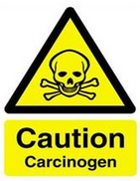

(500 g，5 min) 收集细胞，去除上清液，加入染色工作液 (2×10⁶ cells/ml为宜)，在37℃培养15min；
- 将细胞悬液滴加于细胞载玻片上，小心盖上盖玻片，然后用488±10 nm激发波长下同时观察黄绿色荧光的活细胞和红色荧光的死细胞。另外用535nm激发波长单独观察死细胞。

注意事项
1. 配制好的染色工作液请在当天使用；
2. PI有疑似致癌性，使用前应注意以下几点：
a) 使用时请带好手套、口罩、防护镜等，不接触到或呼吸到。
b) 当PI不慎接触到皮肤时，请立刻用大量的水冲洗。

保存办法
-20°C. 密闭避光

产品链接
http://www.mesgenbio.com/Products/Life_science/Cell_Biology/Cell_Cycle___Cell_Counti/Live_Dead_Cytotoxicity/2015/1211/196.html

参考文献
1. Nanoscale. 2019,11:9760-9768
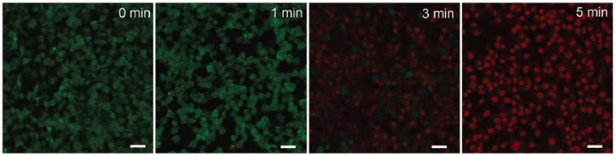

Confocal fluorescence images of live (calcein-AM: green)/dead (propidium iodide: red) PC-3 cells treated with Gd-TMV–PDA
2. J.Mater.Chem.B, 2019,7:4328-4337

